# Техническое задание на разработку программы «Hex Game»

# 1 Наименование программы

Наименование программы — «Hex Game».

# 2 Краткая характеристика области применения

«Hex Game» — это браузерная стратегическая игра на гексагональной сетке, предназначенная для развлечения и развития логического мышления. Игроки захватывают клетки, выбирая цвета, соревнуясь за контроль над игровым полем. Игра поддерживает два режима: одиночный (против искусственного интеллекта, ИИ) и Hot Seat (для двух игроков на одном устройстве). Она подходит для пользователей, ищущих увлекательное времяпрепровождение или интеллектуальное соревнование.

# 3 Назначение разработки

Программа «Hex Game» предназначена для следующих групп пользователей:

**Любители стратегических игр**: Пользователи, предпочитающие настольные или цифровые игры, требующие планирования и тактического мышления. Они хотят соревноваться с ИИ или другими игроками, развивая стратегические навыки.

**Обычные пользователи**: Люди, ищущие простую и увлекательную игру для отдыха. Они ценят интуитивный интерфейс и визуально приятный игровой процесс, даже без опыта в стратегических играх.

Цель разработки — предоставить универсальную игровую платформу, которая поддерживает разные уровни вовлечённости: от просмотра игры до активного участия в соревнованиях.

4 Разделение пользователей по ролям

Для управления доступом и функциональностью в «Hex Game» введены две роли: **игрок** и **администратор**. Каждая роль имеет свои возможности, которые описаны ниже.

##### Игрок:

1. Имеет полный доступ к игровым режимам (одиночный и Hot Seat).
2. Может создавать новую игру в любом режиме, настраивать параметры (размер поля, выбор цветов).

В одиночном режиме:

1. Играет против ИИ, который выбирает оптимальные ходы на основе текущего состояния поля.
2. Настраивает размер игрового поля (от 5x5 до 20x20 клеток).
3. Получает визуальную обратную связь о возможных ходах (подсветка клеток при выборе цвета).
4. Просматривает статистику игры (количество захваченных клеток, итоги).

В режиме Hot Seat:

1. Играет с другим игроком на одном устройстве, поочерёдно выбирая цвета.
2. Отслеживает текущий ход через текстовую индикацию.
3. Настраивает размер поля и соревнуется за контроль над клетками.
4. Просматривает таблицу счёта в реальном времени.

##### Администратор:

1. Управляет контентом игры (добавление новых уровней сложности, обновление правил, загрузка визуальных элементов).
2. Настраивает параметры игровых режимов (например, ограничения на размер поля или сложность ИИ).
3. Имеет доступ к данным пользователей (статистика, логи активности) для аналитики и поддержки.
4. Может блокировать или разблокировать игроков в случае нарушений.

# 5 Функциональное назначение

«Hex Game» создана для предоставления увлекательного и интеллектуального развлечения, стимулирующего стратегическое мышление и конкуренцию. Основная цель игры — предложить пользователям возможность:

1. Провести время за тактической игрой, где каждое решение влияет на исход партии.
2. Развить навыки планирования, так как выбор цвета ограничивает ходы противника.

Игра нужна для:

**Развлечения**: Обеспечивает лёгкий доступ к стратегической игре без необходимости установки программ.

**Социального взаимодействия**: В режиме Hot Seat позволяет друзьям или членам семьи соревноваться на одном устройстве.

**Интеллектуального развития**: Поощряет анализ ситуации на поле и прогнозирование ходов противника (ИИ или второго игрока).

**Демонстрации возможностей веб-технологий**: Показывает, как HTML5, CSS3 и JavaScript могут быть использованы для создания интерактивных игр.

Игра доказывает, что простая концепция (захват клеток через выбор цвета) может быть глубокой и увлекательной благодаря механике ограничения выбора цветов и тактическому взаимодействию.

# 6 Требования к программе

6.1 Требования к графическому дизайну

**Фон страницы**: Тёмно-синий (#1e3a5f).

**Цвета гексагональных клеток**: Четыре цвета (например, красный, синий, зелёный, жёлтый, реализованные как #583E26, #669686, #9C4A1A, #EC9704).

**Шрифт**: Arial, sans-serif, для всех текстовых элементов.

**Интерфейс**:

Минималистичный и интуитивно понятный.

Кнопки с закруглёнными углами (border-radius: 5px) и эффектом наведения (изменение цвета фона).

Панели (меню, конец игры, выбор цвета) с полупрозрачным фоном (rgba(0, 0, 0, 0.8)) и скруглёнными углами.

Плавные анимации при захвате клеток (500 мс).

**Холст:** Белая рамка вокруг игрового поля, фон холста — #2e4a7d.

6.2 Требования к функциональным характеристикам

Программа должна обеспечивать следующие функции:

**Навигация:**

1. Переход между главным меню, игровым процессом и экраном завершения игры.
2. Возможность возврата в главное меню в любой момент после окончания партии.

**Создание новой игры:**

1. Выбор режима: одиночный (против ИИ) или Hot Seat (два игрока).
2. Настройка размера поля (ширина и высота от 5 до 20 клеток).
3. Генерация гексагональной сетки с случайным распределением цветов.

**Игровой процесс:**

1. Отображение гексагональной сетки с клетками, принадлежащими игрокам (P1, P2) или нейтральными.
2. Выбор цвета из панели для захвата соседних нейтральных клеток того же цвета.
3. Ограничение выбора: после хода игрока выбранный цвет блокируется для следующего хода противника.
4. Подсветка клеток, которые будут захвачены при выборе определённого цвета (при наведении мыши).
5. Анимация захвата клеток с изменением прозрачности.
6. Отображение текущего хода (в режиме Hot Seat) и таблицы счёта (количество клеток для каждого игрока).

Ход ИИ в одиночном режиме: выбор цвета, максимизирующего захват клеток.

**Завершение игры**:

1. Определение конца игры, когда нет нейтральных клеток или ни один игрок не может сделать ход.
2. Отображение результатов (победитель, счёт) на экране завершения.

**Интерактивные элементы**:

1. Всплывающие подсказки (tooltips) на панели выбора цвета, показывающие количество клеток, которые будут захвачены.
2. Обработка ошибок ввода (например, некорректный размер поля) с выводом сообщения.

**Отображение информации**:

1. Инструкция по игре в главном меню.
2. Текущий ход и счёт в реальном времени во время игры.

6.3 Требования к структуре сайта

Программа состоит из следующих основных разделов, представленных на одной странице с динамическим переключением содержимого:

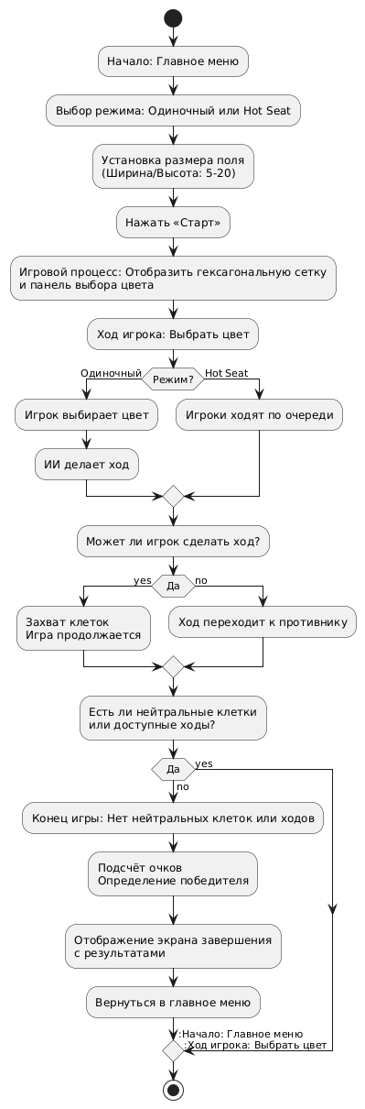

6.4 Требования к надежности

Игра должна стабильно работать в браузерах Google Chrome (87+), Firefox (78+), Safari (14+), Edge (20+).

Игровой процесс не должен прерываться при случайных действиях пользователя (например, многократных кликах).

Данные текущей партии (состояние поля, счёт) сохраняются в памяти браузера до завершения игры.

6.5 Условия эксплуатации

Пользователи должны иметь базовые навыки работы с браузером(навигация, ввод данных).

Техническая поддержка осуществляется администратором, который:

1. Обновляет игру при необходимости.
2. Исправляет ошибки, выявленные пользователями.
3. Проверяет совместимость с новыми версиями браузеров.

6.6 Требования к техническим средствам

**Клиентская часть**:

1. Разрешение экрана: минимум 1024x768 пикселей.
2. Устройство ввода: мышь, сенсорный экран или аналог.
3. Современный браузер с поддержкой HTML5, CSS3 и JavaScript.

**Серверная часть**: Не требуется, так как игра полностью клиентская.

6.7 Требования к информационной и программной совместимости

**Браузеры**: Google Chrome 87+, Firefox 78+, Safari 14+, Edge 20+.

**Технологии:**

1. HTML5 для структуры страницы.
2. CSS3 для стилизации и анимаций.
3. JavaScript (ES6+) для логики игры и взаимодействия с пользователем.

7 Стадии и этапы разработки

**Техническое задание**:

1. Постановка задачи и определение требований.
2. Согласование ТЗ с заинтересованными сторонами.

**Разработка:**

1. Создание гексагональной сетки и игровой логики.
2. Реализация интерфейса (меню, игровое поле, экран завершения).
3. Программирование ИИ для одиночного режима.
4. Тестирование функциональности и совместимости.

**Внедрение:**

1. Размещение игры на хостинге.
2. Проверка работоспособности в реальных условиях.
3. Сбор отзывов и устранение недочётов.

8 Порядок контроля и приемки

Проверка всех функций:

1. создание игры, игровой процесс, завершение, навигация.
2. Тестирование в браузерах Google Chrome, Firefox, Safari, Edge.
3. Проверка корректности отображения на устройствах с разными разрешениями экрана.
4. Фиксация результатов в протоколе испытаний.
5. Подтверждение соответствия требованиям ТЗ.